Сценарий спортивного мероприятия
«Дорожный патруль»
(в рамках «Недели безопасности»)

Цель урока: формирование у младших школьников представления о безопасности дорожного движения при передвижении по улицам и дорогам.
Задачи:
- закрепить у обучающихся знания правил дорожного движения;
- воспитывать навыки выполнения основных правил поведения детей на улице, дороге;
- воспитывать чувство бережного отношения к своему здоровью.

Место проведения: спортивный зал.

Оборудование и инвентарь:
свисток, стойки, палочки эстафетные, мячи (баскетбольные, волейбольные), обручи, скакалки, велосипеды.

Участники: обучающиеся 4 классов, 2 команды по 6 человек.
Ход занятия
I. Организационный момент.
II. Сообщение темы и цели занятия
Учитель: Сегодня на занятии вас ожидают приключения, потому что мы отправимся путешествовать в мир дорожного движения. Девиз нашего путешествия таков:
Очень важная наука – Правила движения.
И должны их соблюдать все без исключения!

III. Викторина

1. Как называется часть
загородной дороги? (Обочина)

2. Как называют место,
где ожидают транспорт? (Остановка)

3. Не похож я на коня,
Но седло есть у меня.
Спицы есть,
Они, признаться,
Для вязанья не годятся.
Не будильник, не трамвай,
Но звоню я – так и знай. (Велосипед)

4. Как называют участника
дорожного движения? (Пешеход)

5. Опоясал каменный ремень
Сотни городов и деревень… (Шоссе)

6. Как называется место, где
пересекаются улицы и дороги? (Перекрёсток)

7. Как называется дорожка,
по которой идут пешеходы? (Тротуар)

8. На самом перекрёстке
Висит колдун трёхглазый,
Но никогда не смотрит
Тремя глазами сразу.
Что это за колдун? (Светофор)

9. Шагаешь – впереди лежит,
Оглянешься – домой бежит. (Дорога)

IV. Веселые старты
- Объезд кегль на велосипеде
- Самый быстрый
- Ведение мяча вокруг стояк
- Бег с препятствиями
- Эстафета
- Бег со скакалкой
Учитель: У нас на мероприятии присутствуют гости:
мы покажем Инспекторам, как хорошо мы знаем правила дорожного движения, дорожные знаки. Для этого нужно правильно выполнить все задания. Отправляемся в путешествие по Солнечному городу.
V. Дорожные знаки.
Учитель: Как вы думаете, что помогает инспекторам поддерживать порядок на дорогах? Конечно, это дорожные знаки. На какие группы делятся дорожные знаки.
- Перед вами на полу знаки. Распределите их по группам и охарактеризуйте каждую группу. ( капитаны команд распределяют знаки на группы и дают каждой группе знаков характеристику.)
Ответы детей:
1 группа. Предупреждающие знаки устанавливаются в местах, где от водителя и пешехода требуется особая осторожность. Они предупреждают о возможной опасности. Форма большинства этих знаков треугольная, кайма красного цвета, рисунки – черного, а фон – белого. Нарисованы бегущие дети – предупреждение водителю - приближается школа, детский сад. Автомобиль с извилистым следом шин в треугольнике предупреждает о том, что впереди скользкая дорога. На рисунке ты увидишь оленя или корову – значит, на дороге могут появиться животные.

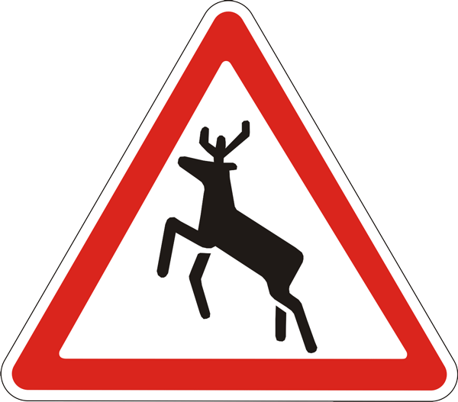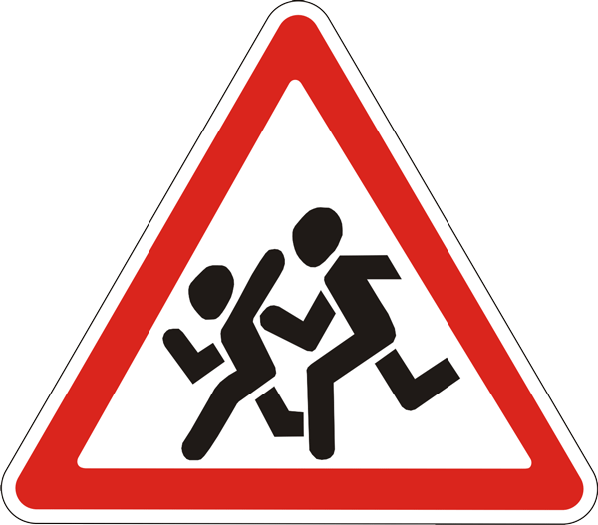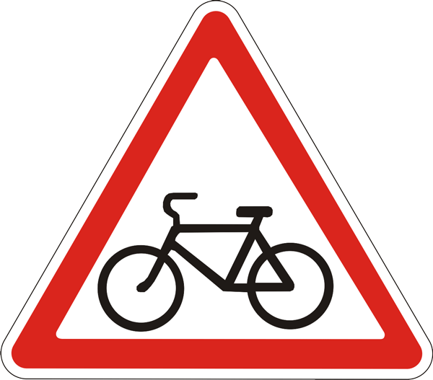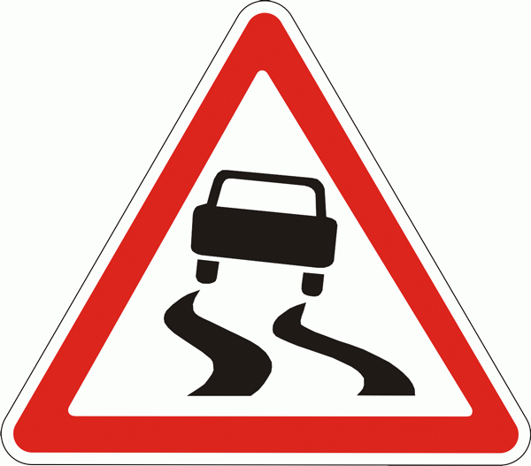
2 группа. Знаки приоритета устанавливают очередность проезда перекрестков или узких мест.
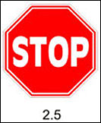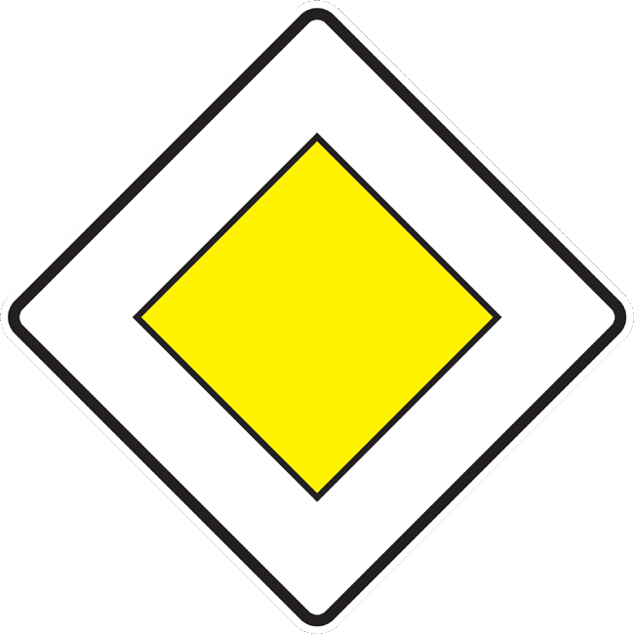
3 группа. Запрещающие знаки не разрешают какие-либо действия для водителей или пешеходов. Форма круглая, кайма красного цвета, рисунки – черного.
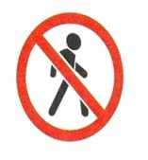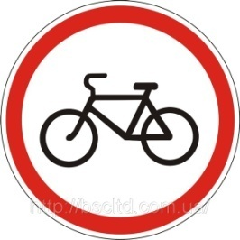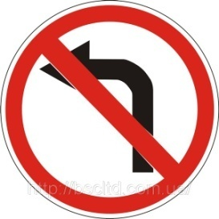
4 группа. Предписывающие знаки вводят или отменяют те или иные режимы движения. Форма их круглая, фон – голубой, рисунки – белого цвета.У этих знаков изображения и цифры расположены в круге синего цвета. Белые стрелки предписывают направление движения. Белые цифры на синем фоне предписывают водителю не максимальную, а минимальную скорость, или ехать медленно опасно.
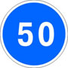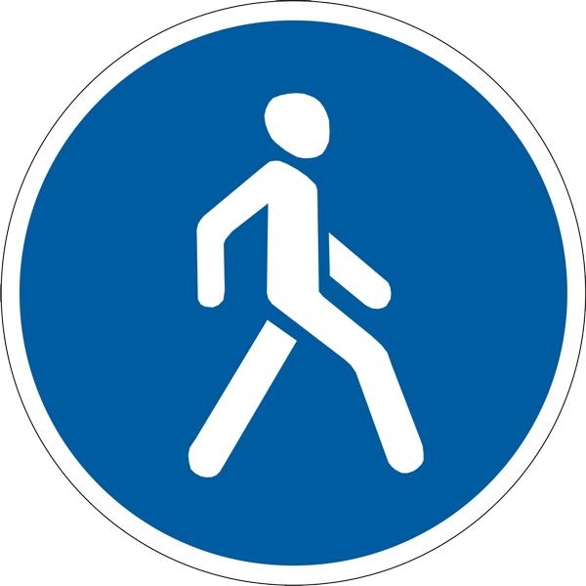
5 группа. Информационно – указательные знаки помогают водителю ориентироваться в дорожном движении сообщают ему различную информацию. Они квадратной или прямоугольной формы, рисунки белого или черного цвета, а фон может быть голубым, зеленым, белым, желтым.
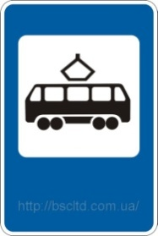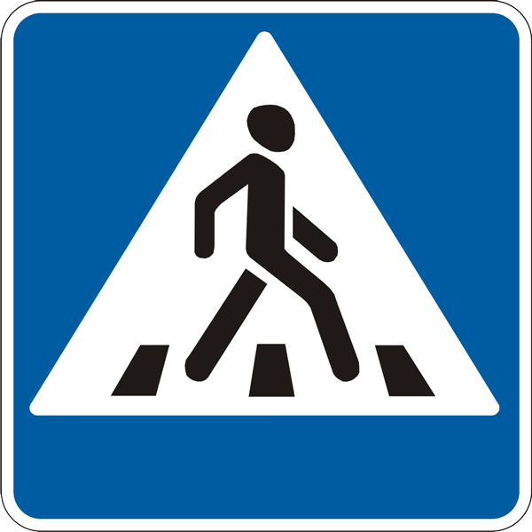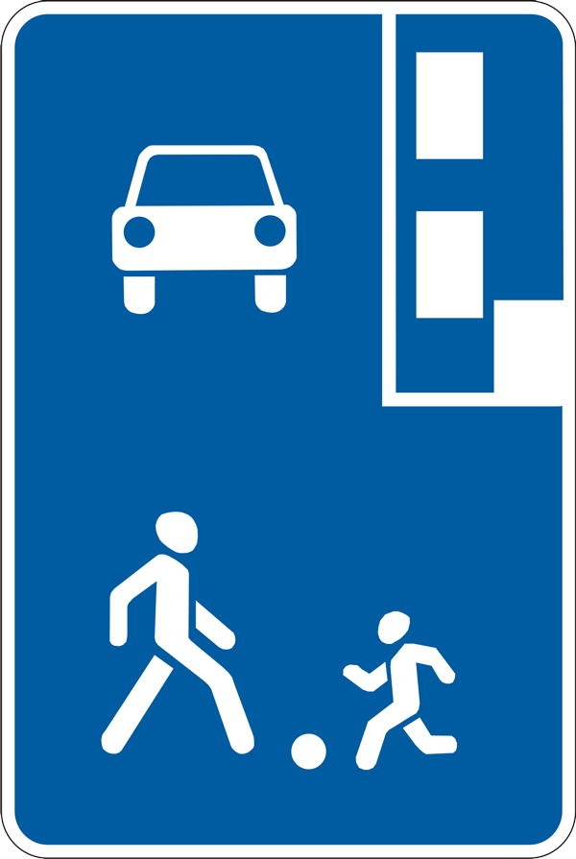
6 группа. Знаки сервиса помогают водителю и пешеходам ориентироваться в пути, например оповещают о местах отдыха, автозаправочных станциях, пунктах первой медицинской помощи и т.д. Эти знаки прямоугольной формы, голубые, фон белый, рисунки черные и красные.
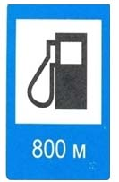

Учитель: Молодцы! Вы отлично справились с заданием Инспектора Свистулькина. Ребята, для чего мы изучаем дорожные знаки?
(- Чтобы знать правила дорожного движения, чтобы быть грамотными пешеходами и водителями.)
Учитель: А на какие знаки надо обращать особое внимание? Они говорят, что там опасно для нашего здоровья и жизни.
(- Запрещающие знаки.)
Учитель: Дорожные знаки – яркие и видны уже издалека. Для чего они бросаются в глаза?
(Каждый водитель и пешеход видит уже издалека яркий дорожный знак. Задача дорожного знака в том и состоит, чтобы своевременно информировать водителя об опасности и условиях движения.)
VI. Игра «Верно ли утверждение».
Учитель: Приготовьте сигнальные карточки – светофоры. Игра «Верно ли утверждение». Если верно – зелёный сигнал, а если нет – красный.
Тест
1. Дорожные знаки разные в каждой стране.
Да; Нет.
2. Предупреждающие знаки представляют собой белые треугольники с красной каймой.
Да; Нет.
3. Запрещающие знаки представляют собой синие прямоугольники или квадраты с различными рисунками.
Да; Нет.
4. Сервис – это обслуживание.
Да; Нет.
5. Дорожный знак “Кирпич” означает место остановки автобуса?
Да; Нет.
6. Знак “Пешеходный переход” выглядит так, красный треугольник с изображением человека.
Да; Нет.
7. Все дорожные знаки важны – без них невозможно безопасное движение на дорогах.
Да; Нет.
Учитель: Молодцы! Инспектора остались довольны вашими знаниями, вы хорошо разбираетесь в Правилах дорожного движения. Они надеются, что дорожные знаки станут вашими настоящими друзьями и среди вас не будет нарушителей Правил дорожного движения.
VII. Итог занятия.
Учитель: Ребята, продолжите две фразы:
- Я изучаю правила дорожного движения для того, чтобы….
- Я соблюдаю правила дорожного движения потому, что…
Вывод: Для чего нужно изучать и соблюдать правила дорожного движения?
Учитель: Ребята, благодарю вас за активную работу. Полученные знания помогут вам соблюдать правила дорожного движения и сохранить здоровье, берегите свою жизнь, соблюдайте правила дорожного движения. Спасибо!

